1.Представляем Вашему вниманию мастер-класс Центра «Истоки»
Проектирование и создание музейной экспозиции
«Человек труда»

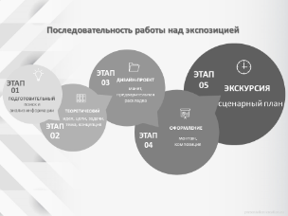2.«Выставка — такой же художественный продукт, как и те экспонаты, которые на ней выставляются» — считает Зельфира Трегулова, ведущий организатор выставок в Музее Кремля.
Работа над экспозицией имеет определенную последовательность:
Первый этап – подготовительный – поиск и анализ информации;
Второй этап – теоретический – поиск и формулирование идеи, целей, задач, разработка концепции экспозиции;
Третий этап – дизайн-проект – предполагает создание макета, предварительную раскладку экспонатов;
Четвёртый этап – оформление – монтаж, оформление композиции;
Пятый этап – экскурсия – разработка сценарного плана.
Первый этап был освещён на мастер-классе «Алгоритм поисково-исследовательской работы. Дневник поисковой работы.», прошедшим 26 апреля.
Рекомендации по организации и проведению экскурсий с использованием интерактивных форм работы вы получили вчера.
Сегодня мы подробно разберём второй, третий и четвёртый этапы.
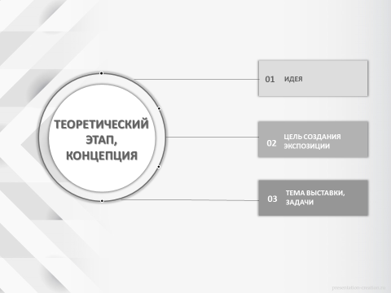3.Теоретический этап предполагает разработку концепции экспозиции. Для этого нужно определиться с идеей выставки, обозначить цель создания экспозиции, выбрать соответствующую тему выставки, сформулировать задачи.
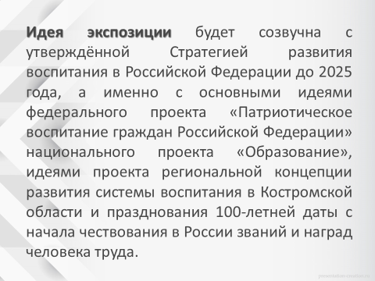4.Скорее всего идея экспозиции будет созвучна с утверждённой Стратегией развития воспитания в Российской Федерации до 2025 года, а именно с основными идеями федерального проекта «Патриотическое воспитание граждан Российской Федерации» национального проекта «Образование», с идеями проекта региональной концепции развития системы воспитания в Костромской области и празднования 100-летней даты с начала чествования в России званий и наград человека труда.

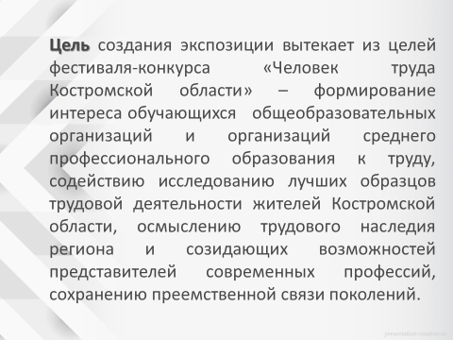5.Цель создания экспозиции в нашем случае вытекает из целей фестиваля-конкурса «Человек труда Костромской области» -
формирование интереса обучающихся общеобразовательных организаций и организаций среднего профессионального образования к труду, содействию исследованию лучших образцов трудовой деятельности жителей Костромской области, осмыслению трудового наследия региона и созидающих возможностей представителей современных профессий, сохранению преемственной связи поколений.
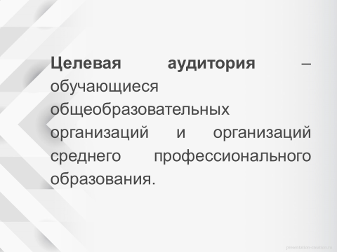6.Отсюда следует, что основная целевая аудитория – обучающиеся общеобразовательных организаций и организаций среднего профессионального образования.

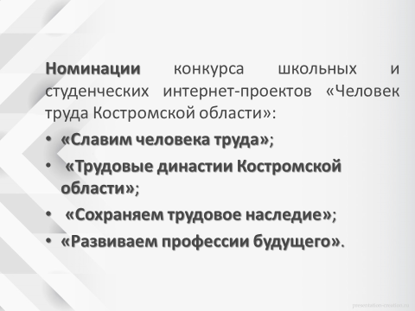7.Тему экспозиции можно выбирать, исходя из соответствующих номинаций Конкурса школьных и студенческих интернет-проектов «Человек труда Костромской области»:
- «Славим человека труда»;
- «Трудовые династии Костромской области»;
- «Сохраняем трудовое наследие»;
- «Развиваем профессии будущего».
Тема экспозиции должна будет прочитываться в подборе экспонатов, их расположении, каталоге и структуре экспозиции.

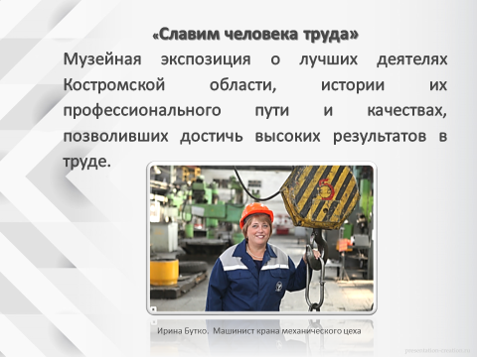8.Номинация «Славим человека труда» предполагает музейную экспозицию о лучших деятелях Костромской области, истории их профессионального пути и качествах, позволивших достичь высоких результатов в труде.

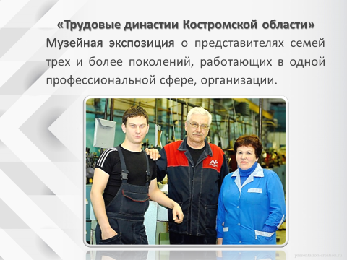9.Номинация «Трудовые династии Костромской области» предполагает музейную экспозицию о представителях семей трех и более поколений, работающих в одной профессиональной сфере, организации

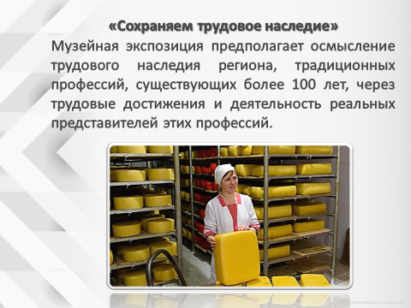10.Номинация «Сохраняем трудовое наследие» Музейная экспозиция предполагает осмысление трудового наследия региона, традиционных профессий, существующих более 100 лет, через трудовые достижения и деятельность реальных представителей этих профессий.

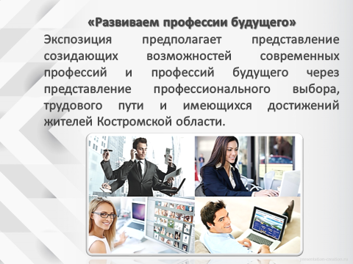11. «Развиваем профессии будущего» Экспозиция предполагает представление созидающих возможностей современных профессий и профессий будущего через представление профессионального выбора, трудового пути и имеющихся достижений жителей Костромской области.

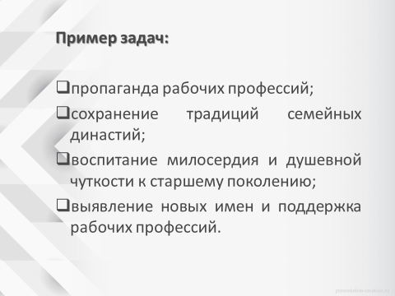12.Пример задач выставки, посвящённой «Человеку труда Костромской области»:
- пропаганда рабочих профессий;
- сохранение традиций семейных династий;
- воспитание милосердия и душевной чуткости к старшему поколению;
- выявление новых имен и поддержка рабочих профессий.
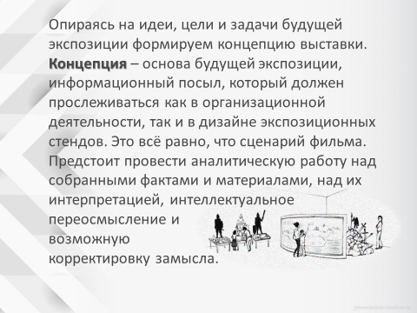13. Опираясь на идеи, цели и задачи будущей экспозиции формируем концепцию выставки.
Концепция – основа будущей экспозиции, информационный посыл, который должен прослеживаться как в организационной деятельности, так и в дизайне экспозиционных стендов. Это всё равно, что сценарий фильма.
Предстоит провести аналитическую работу над собранными фактами и материалами, над их интерпретацией, интеллектуальное переосмысление и возможную корректировку замысла.
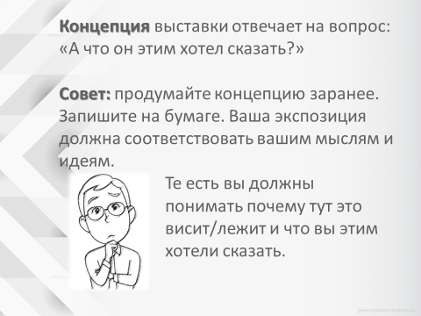14. В целом концепция выставки отвечает на вопрос: «А что он этим хотел сказать?»
Совет: продумайте концепцию заранее. Запишите на бумаге.
Ваша экспозиция должна соответствовать вашим мыслям и идеям. То есть вы должны понимать почему тут это висит/лежит и что вы этим хотели сказать.
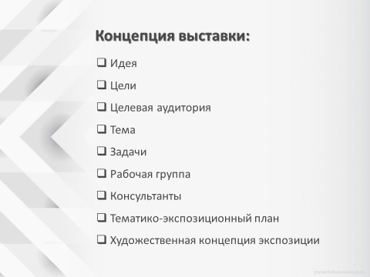15. Концепция выставки включает в себя:
- Идею
- Цели
- Целевую аудиторию
- Тему
- Задачи
- Рабочую группу
- подбор консультантов
- Тематико-экспозиционный план
- Художественную концепцию экспозиции
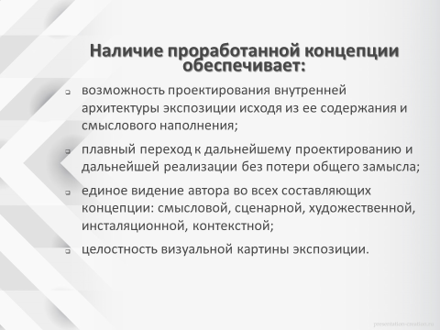16. Наличие проработанной концепции обеспечивает:
- возможность проектирования внутренней архитектуры экспозиции исходя из ее содержания и смыслового наполнения;
- плавный переход к дальнейшим к проектированию и дальнейшей реализации без потери общего замысла;
- единое видение автора во всех составляющих концепции: смысловой, сценарной, художественной, инсталяционной, контекстной;
- целостность визуальной картины экспозиции.
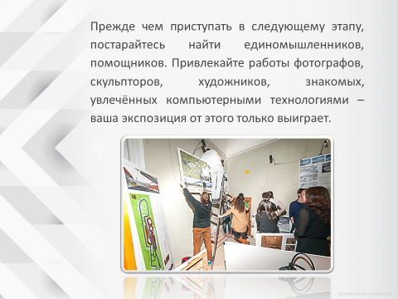17. Прежде чем приступать в следующему этапу (3 этап – мы его условно назвали дизайн-проект), постарайтесь найти единомышленников, помощников. Привлекайте фотографов, скульпторов, знакомых, увлечённых компьютерными технологиями – ваша экспозиция от этого только выиграет.
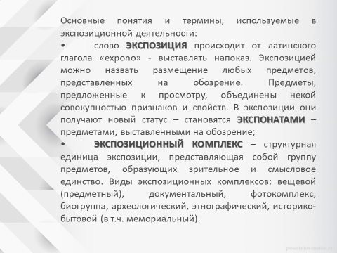18. Прежде, чем приступить к формированию тематико-экспозиционного плана уточним основные понятия и термины, используемые в экспозиционной деятельности:
- Слово ЭКСПОЗИЦИЯ происходит от латинского глагола «ехроno» - выставлять напоказ. Экспозицией можно назвать размещение любых предметов, представленных на обозрение. Предметы, предложенные к просмотру, объединены некой совокупностью признаков и свойств. В экспозиции они получают новый статус – становятся ЭКСПОНАТАМИ – предметами, выставленными на обозрение.
- ЭКСПОЗИЦИОННЫЙ КОМПЛЕКС – структурная единица экспозиции, представляющая собой группу предметов, образующих зрительное и смысловое единство. Виды экспозиционных комплексов: вещевой (предметный), документальный, фотокомплекс, биогруппа, археологический, этнографический, историко-бытовой (в т.ч. мемориальный).

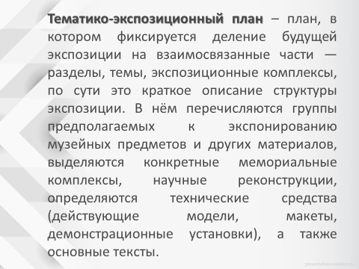19. Тематико-экспозиционный план – план, в котором фиксируется деление будущей экспозиции на взаимосвязанные части — разделы, темы, экспозиционные комплексы, по сути это краткое описание структуры экспозиции. В нём перечисляются группы предполагаемых к экспонированию музейных предметов и других материалов, выделяются конкретные мемориальные комплексы, научные реконструкции, определяются технические средства (действующие модели, макеты, демонстрационные установки), а также основные тексты.

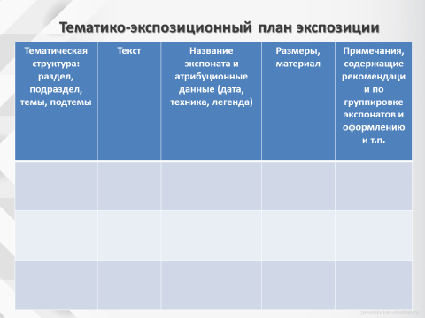20. Перед вами примерный тематико-экспозиционный план экспозиции, который включает в себя:
- Тематическая структура: раздел, подраздел, темы, подтемы
- Текст
- Название экспоната и атрибуционные данные (дата, техника, легенда)
- Размеры, материал
- Примечания , содержащие рекомендации по группировке экспонатов и оформлению и т.п.

- Не обязательно все данные оформлять в таком подробном виде, но приблизительная структура должна быть.

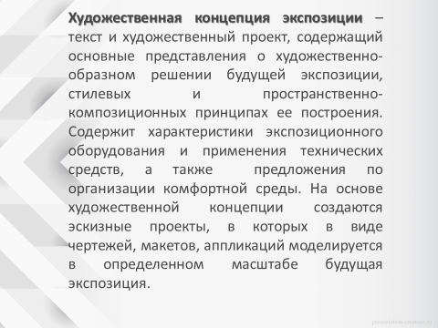 21.Следующий этап – создание художественной концепции экспозиции
- Художественная концепция экспозиции – текст и художественный проект, содержащий основные представления о художественно-образном решении будущей экспозиции, стилевых и пространственно-композиционных принципах ее построения. Содержит характеристики экспозиционного оборудования и применения технических средств, а также предложения по организации комфортной среды. На основе художественной концепции создаются эскизные проекты, в которых в виде чертежей, макетов, аппликаций моделируется в определенном масштабе будущая экспозиция.

- 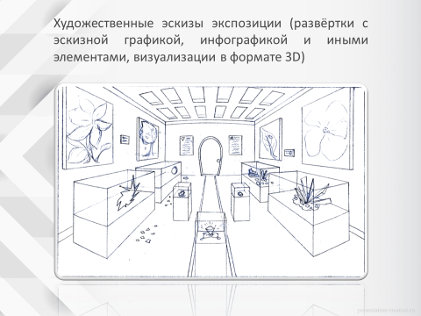22 Определившись с разделами неплохо бы подготовить художественные эскизы экспозиции (может быть даже развёртки с эскизной графикой, инфографикой и иными элементами, визуализации в формате 3D)
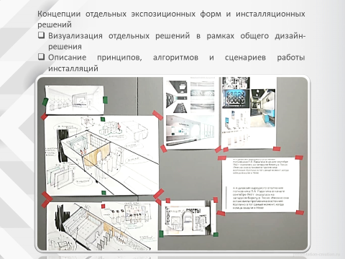23. Возможна разработка концепции отдельных экспозиционных форм и инсталляционных решений
- Визуализация отдельных решений в рамках общего дизайн-решения
- Описание принципов, алгоритмов и сценариев работы инсталляций
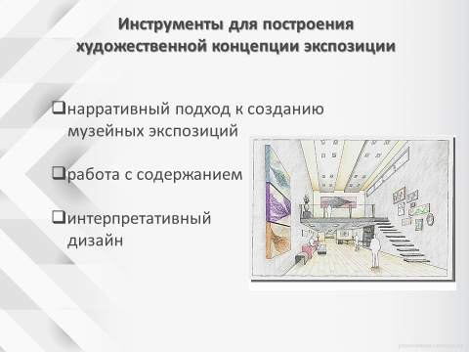24 Современные инструменты для построения художественной концепции экспозиции:
- нарративный подход к созданию музейных экспозиций
- работа с содержанием
- интерпретативный
- дизайн

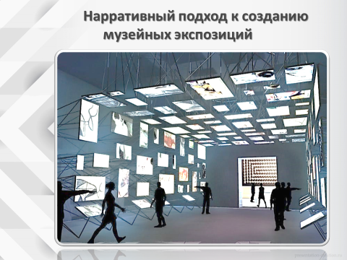25. нарративное проектирование , т.е. создание нарративных («говорящих») пространств. В классическом понимании, выставка подразумевает совокупность экспонатов с поясняющими табличками, рассказывающего самое интересное экскурсовода, и, собственно, посетителя-статиста. В настоящее время музеи стремятся заменить данный формат на нарративный.
Нарратив – это история с погружением в действие, принятием решений, эмоциональным вовлечением человека.
Посетитель находится в центре нарративного пространства экспозиции и обладает возможностями влиять на него. Таким образом, получает не только знания, но и впечатления.
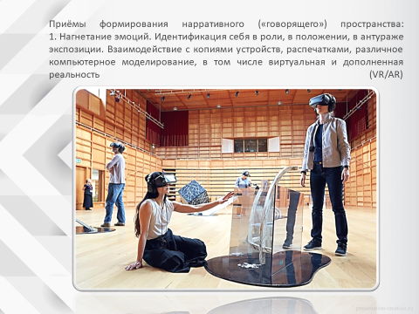26.Приёмы формирования нарративного («говорящего») пространства:
1. Нагнетание эмоций. Идентификация себя в роли, в положении, в антураже экспозиции. Взаимодействие с копиями устройств, распечатками, различное компьютерное моделирование, в том числе виртуальная и дополненная реальность (VR/AR) виар-айар
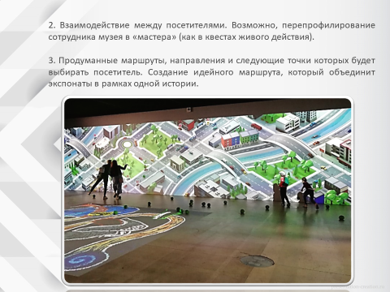27. 2. Взаимодействие между посетителями. Возможно, перепрофилирование сотрудника музея в «мастера» (как в квестах живого действия)
3. Продуманные маршруты, направления и следующие точки которых будет выбирать посетитель. Создание идейного маршрута, который объединит экспонаты в рамках одной истории.

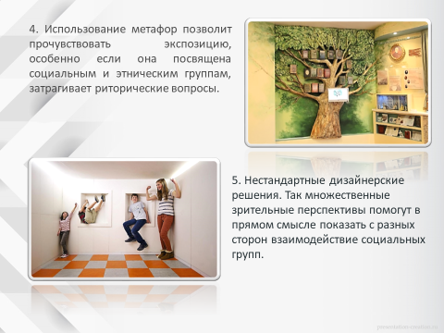28. 4. Использование метафор позволит прочувствовать экспозицию, особенно если она посвящена социальным и этническим группам, затрагивает риторические вопросы.
5. Нестандартные дизайнерские решения. Так множественные зрительные перспективы помогут в прямом смысле показать с разных сторон взаимодействие социальных групп.
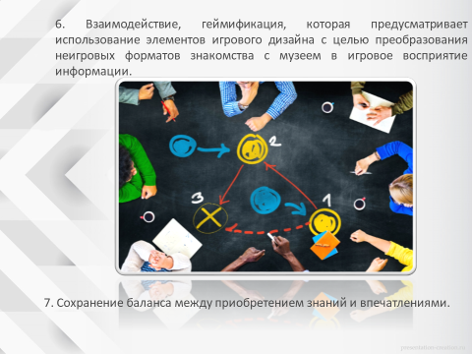29. 6. Взаимодействие, геймификация, которая предусматривает использование элементов игрового дизайна с целью преобразования неигровых форматов знакомства с музеем в игровое восприятие информации.
7. Главное - Сохранение баланса между приобретением знаний и впечатлениями.
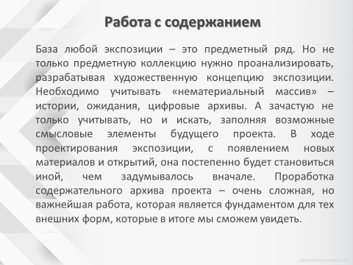30. Работа с содержанием
База любой экспозиции – это предметный ряд. Но не только предметную коллекцию нужно проанализировать, разрабатывая художественную концепцию экспозиции. Необходимо учитывать «нематериальный массив» – истории, ожидания, цифровые архивы. А зачастую не только учитывать, но и искать, заполняя возможные смысловые элементы будущего проекта. В ходе проектирования экспозиции, с появлением новых материалов и открытий, она постепенно будет становиться иной, чем задумывалось вначале. Проработка содержательного архива проекта – очень сложная, но важнейшая работа, которая является фундаментом для тех внешних форм, которые в итоге мы сможем увидеть.

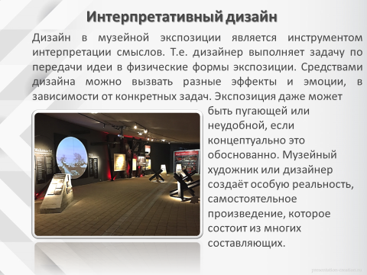31. Интерпретативный дизайн
Дизайн в музейной экспозиции является инструментом интерпретации смыслов. Т.е. дизайнер выполняет задачу по передачи идеи в физические формы экспозиции. Средствами дизайна можно вызвать разные эффекты и эмоции, в зависимости от конкретных задач. Экспозиция даже может быть пугающей или неудобной, если концептуально это обоснованно. Музейный художник или дизайнер создаёт особую реальность, самостоятельное произведение, которое состоит из многих составляющих.

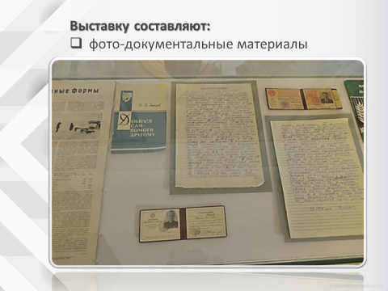32. При формировании художественной концепции выставки мы в любом случае будем исходить из наличия предметов, которые будут составлять основу экспозиции.
Выставку составляют:
  - фото-документальные материалы

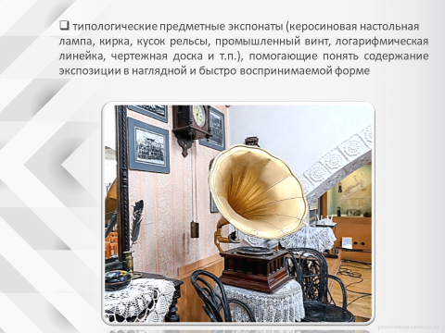33.2) типологические предметные экспонаты (керосиновая настольная
лампа, кирка, кусок рельсы, промышленный винт, логарифмическая линейка,
чертежная доска и т.п.), помогающие понять содержание экспозиции в
наглядной и быстро воспринимаемой форме;

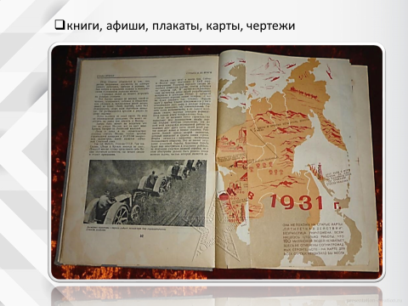34. 3) книги, афиши, плакаты, карты, чертежи.

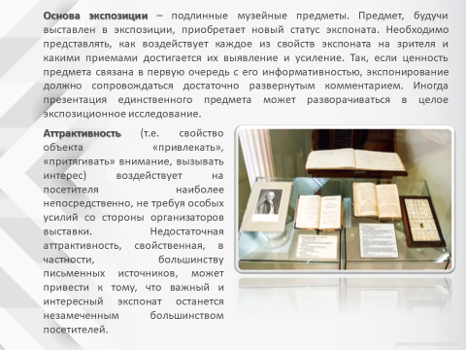35. Основа экспозиции – подлинные музейные предметы. Предмет, будучи выставлен в экспозиции, приобретает новый статус экспоната. Необходимо представлять, как воздействует каждое из свойств экспоната на зрителя и какими приемами достигается их выявление и усиление. Так, если ценность предмета связана в первую очередь с его информативностью, экспонирование должно сопровождаться достаточно развернутым комментарием. Иногда презентация единственного предмета может разворачиваться в целое экспозиционное исследование.

Аттрактивность (т.е. свойство объекта «привлекать», «притягивать» внимание, вызывать интерес) воздействует на посетителя наиболее непосредственно, не требуя особых усилий со стороны организаторов выставки. Недостаточная аттрактивность, свойственная, в частности, большинству письменных источников, может привести к тому, что важный и интересный экспонат останется незамеченным большинством посетителей.

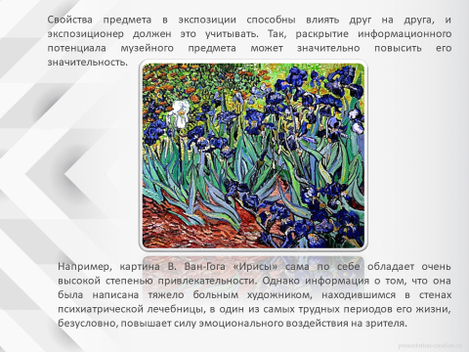36. Свойства предмета в экспозиции способны влиять друг на друга, и экспозиционер должен это учитывать. Так, раскрытие информационного потенциала музейного предмета может значительно повысить его значительность. Например, картина В.Ван-Гога «Ирисы» сама по себе обладает очень высокой степенью привлекательности. Однако информация о том, что она была написана тяжело больным художником, находившимся в стенах психиатрической лечебницы, в один из самых трудных периодов его жизни, безусловно, повышает силу эмоционального воздействия на зрителя.
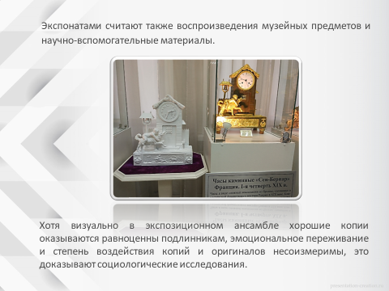37. Экспонатами считают также воспроизведения музейных предметов и научно-вспомогательные материалы.
Хотя визуально в экспозиционном ансамбле хорошие копии оказываются равноценны подлинникам, эмоциональное переживание и степень воздействия копий и оригиналов несоизмеримы, это доказывают социологические исследования.

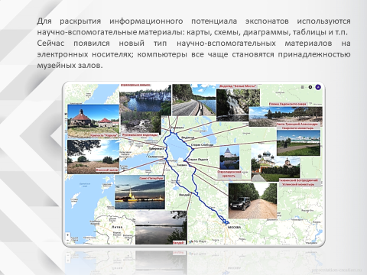38. Для раскрытия информационного потенциала экспонатов используются научно-вспомогательные материалы: карты, схемы, диаграммы, таблицы и т.п. Сейчас появился новый тип научно-вспомогательных материалов на электронных носителях; компьютеры все чаще становятся принадлежностью музейных залов.
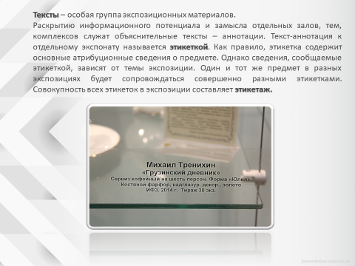39. Тексты – особая группа экспозиционных материалов.
Раскрытию информационного потенциала и замысла отдельных залов, тем, комплексов служат объяснительные тексты – аннотации. Текст-аннотация к отдельному экспонату называется этикеткой. Как правило, этикетка содержит основные атрибуционные сведения о предмете. Однако сведения, сообщаемые этикеткой, зависят от темы экспозиции. Один и тот же предмет в разных экспозициях будет сопровождаться совершенно разными этикетками. Совокупность всех этикеток в экспозиции составляет этикетаж.

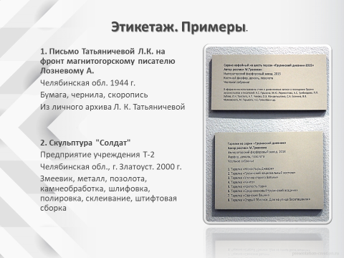40. Перед вами этикетаж. Примеры.

1. Письмо Татьяничевой Л.К. на фронт магнитогорскому писателю Лозневому А.
Челябинская обл. 1944 г.
Бумага, чернила, скоропись
Из личного архива Л. К. Татьяничевой
2. Скульптура "Солдат"
Предприятие учреждения Т-2
Челябинская обл., г. Златоуст. 2000 г.
Змеевик, металл, позолота, камнеобработка, шлифовка, полировка, склеивание, штифтовая сборка

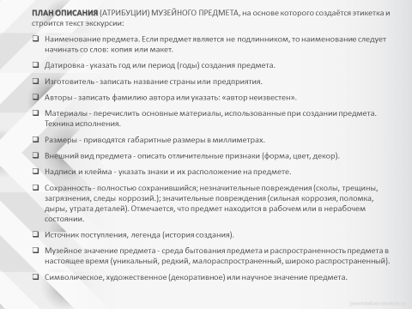41. Существует примерный ПЛАН ОПИСАНИЯ (АТРИБУЦИИ) МУЗЕЙНОГО ПРЕДМЕТА, на основе которого создаётся этикетка и вдальнейшем строится текст экскурсии:
Наименование предмета – следует начинать с ключевого слова (или словосочетания). Если предмет является не подлинником, то наименование следует начинать со слов: копия или макет.
Датировка - указать год или период (годы) создания предмета.
Изготовитель - записать название страны или предприятия.
Авторы - записать фамилию автора или указать: «автор неизвестен».
Материалы - перечислить основные материалы, использованные при создании предмета. Техника исполнения.
Размеры - приводятся габаритные размеры в миллиметрах.
Внешний вид предмета - описать отличительные признаки (форма, цвет, декор).
Надписи и клейма - указать знаки и их расположение на предмете.
Сохранность - полностью сохранившийся; незначительные повреждения (сколы, трещины, загрязнения, следы коррозий.); значительные повреждения (сильная коррозия, поломка, дыры, утрата деталей). Отмечается, что предмет находится в рабочем или в нерабочем состоянии.
Источник поступления, легенда (история создания).
Музейное значение предмета - среда бытования предмета и распространенность предмета в настоящее время (уникальный, редкий, малораспространенный, широко распространенный).
Символическое, художественное (декоративное) или научное значение предмета.
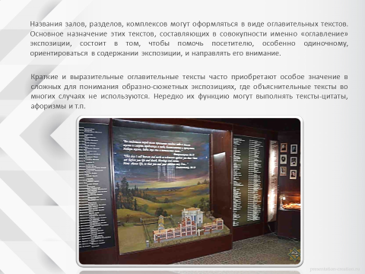42 . Названия залов, разделов, комплексов могут оформляться в виде оглавительных текстов. Основное назначение этих текстов, составляющих в совокупности именно «оглавление» экспозиции, состоит в том, чтобы помочь посетителю, особенно одиночному, ориентироваться в содержании экспозиции, и направлять его внимание.
Краткие и выразительные оглавительные тексты часто приобретают особое значение в сложных для понимания образно-сюжетных экспозициях, где объяснительные тексты во многих случаях не используются. Нередко их функцию могут выполнять тексты-цитаты, афоризмы и т.п.
В определенных случаях введение в экспозицию ярких, емких, запоминающихся ведущих текстов (чаще всего цитат из произведений крупных деятелей мировой культуры или их отдельных высказываний) бывает оправдано и даже желательно для более целостного осознания идеи экспозиции.
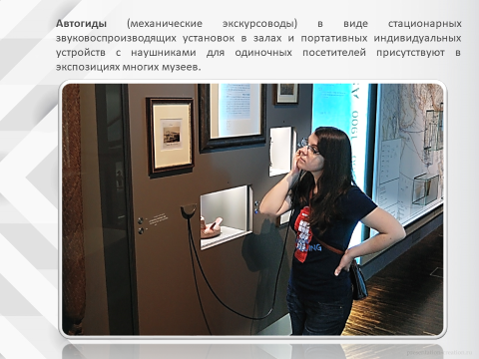43. Сегодня текст в экспозиции совсем не обязательно существует в виде знаков, нанесенных на бумажный, картонный, металлический и другие подобные носители. Текст нередко живет в экспозиции как звуковое воспроизведение. Автогиды (механические экскурсоводы) в виде стационарных звуковоспроизводящих установок в залах и портативных индивидуальных устройств с наушниками для одиночных посетителей присутствуют в экспозициях многих музеев. Они не заменяют полностью традиционных написанных текстов, но позволяют расширить возможности выбора посетителем того или иного канала получения информации. Звуковоспроизводящие устройства особенно рекомендуются тем музеям, где в качестве важного фактора восприятия экспозиции выступает звук. Так, большинство литературных, музыкальных, театральных музеев используют звуковоспроизводящие устройства, так как без прослушивания стихов, музыки, голосов актеров значимая, существенная часть информационного потенциала экспозиции не воспринимается. Звук в системе информации в экспозиции важен также с точки зрения учета интересов посетителей-инвалидов по зрению. Посетителям современных экспозиций все чаще предлагается также информация, заложенная в компьютер и дающая возможность интерактивного общения (Дарвиновский музей в Москве, Музей археологии Москвы, Музей истории Петербурга и др.).
44. На видео представлен вариант интерактивного взаимодействия с посетителем выставки.
Экспонат интерактивного центра "Познай себя - познай мир" Государственного Дарвиновского музея. Сердцебиение животных и человека

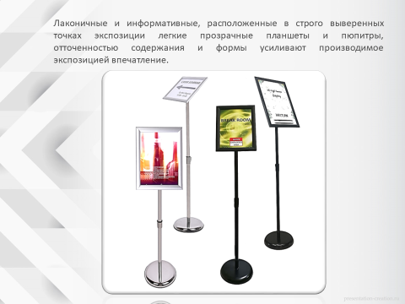45. Лаконичные и информативные, расположенные в строго выверенных точках экспозиции легкие прозрачные планшеты и пюпитры, отточенностью содержания и формы усиливают производимое экспозицией впечатление.

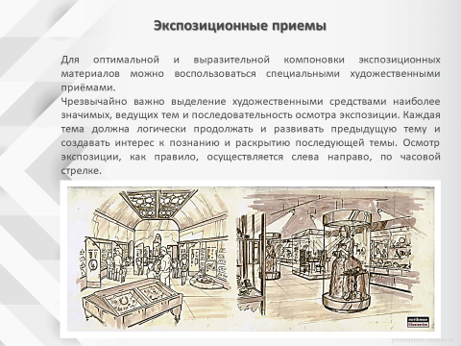46. «Экспозиционные приемы»
Для оптимальной и выразительной компоновки экспозиционных материалов можно воспользоваться специальными художественными приёмами.
Чрезвычайно важно выделение художественными средствами наиболее значимых, ведущих тем и последовательность осмотра экспозиции. Каждая тема должна логически продолжать и развивать предыдущую тему и создавать интерес к познанию и раскрытию последующей темы. Осмотр экспозиции, как правило, осуществляется слева направо, по часовой стрелке.

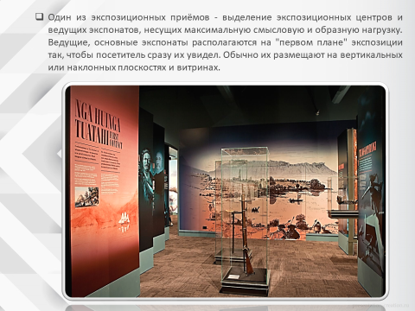47. Один из экспозиционных приёмов - выделение экспозиционных центров и ведущих экспонатов, несущих максимальную смысловую и образную нагрузку. Ведущие, основные экспонаты располагаются на "первом плане" экспозиции так, чтобы посетитель сразу их увидел. Обычно их размещают на вертикальных или наклонных плоскостях и витринах.
Выделение ведущих экспонатов способствует их размещение на фоне увеличенных фотографий или видовых изображений (например, сноп пшеницы или макет комбайна на фоне фотографически увеличенного изображения - хлебного поля; скелет мамонта на фоне стены с рисунками окаменелостей, на фотографии оружие и соответствующий фон). Акценты поможет расставить освещение.

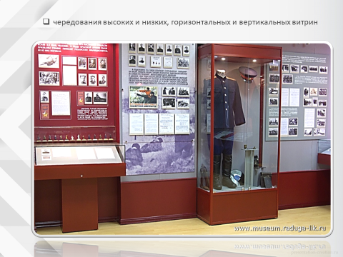48. Правильного размещения экспонатов можно добиться путем различного чередования высоких и низких, горизонтальных и вертикальных витрин. Чтобы подчеркнуть единство темы нескольких разделов или комплексов, над экспозиционным поясом можно поместить тематическое панно, зрительно объединяющее отдельные группы материалов.

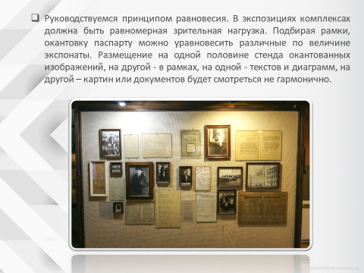49. Руководствуемся принципом равновесия. В экспозиционных комплексах должна быть равномерная зрительная нагрузка. Подбирая рамки, окантовку паспарту можно уравновесить различные по величине экспонаты. Размещение на одной половине стенда окантованных изображений, на другой - в рамках, на одной - текстов и диаграмм, на другой – картин или документов будет смотреться не гармонично.
Так на фотографии представлен не самый удачный вариант.

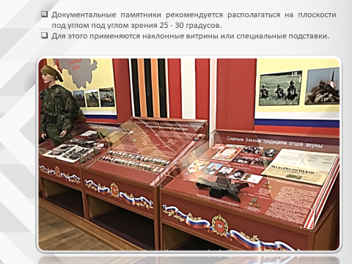50. Документальные памятники рекомендуется располагаться на плоскости под углом под углом зрения 25 - 30 градусов.
Для этого применяются наклонные витрины или специальные подставки.
Изобразительные материалы, располагающиеся выше уровня глаз, подвешиваются с наклоном к зрителю под тем же углом зрения.

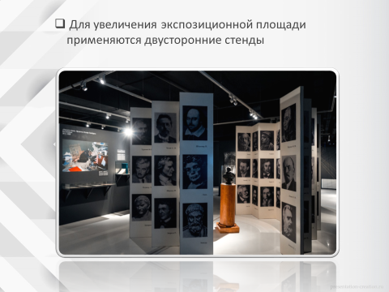51. Для увеличения экспозиционной площади применяются двусторонние стенды.

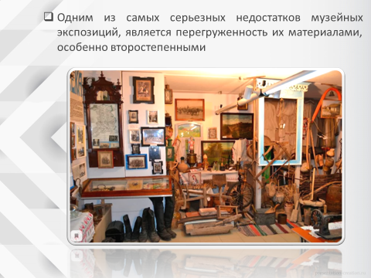52. Одним из самых серьезных недостатков музейных экспозиций, является перегруженность их материалами, особенно второстепенными
Когда слишком много всего. Все факты и фотографии очень важны. Но нужно выбирать самое значимое. Чтобы понять нет ли перебора – посчитайте количество фотографий, текста и видео. Набралось на фильм или целую книгу? Нужно сокращать.
Поэтому основная задача при создании экспозиции – выделить наиболее существенное, показав через подлинники основные темы, с учетом имеющихся экспозиционных площадей. Материалы, детализирующие основные темы, можно дать скрытым планом (в альбомах, турникетах, выдвинутых щитах и т. д.). Иначе получится как на фотографии.
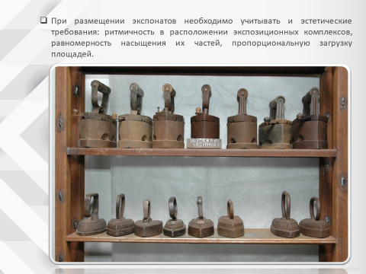53. При размещении экспонатов необходимо учитывать и эстетические требования: ритмичность в расположении экспозиционных комплексов, равномерность насыщения их частей, пропорциональную загрузку площадей. На фото не самый удачный вариант размещения.

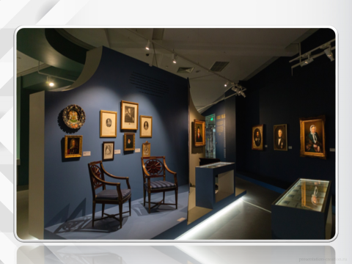54. Нужно избегать таких явлений, как сплошные фоторяды, большие тексты с мелким шрифтом, множество мелких изображений, чрезмерное количество однотипных вещей и документов в витринах и т.д.
На фотографии показан вариант гармоничного размещения.

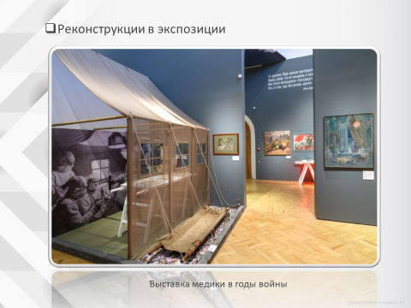55 Выразительным способом подачи материала является реконструкция (например Выставка медики в годы войны) – восстановление/ воспроизведение утраченного культурного или природного объекта.

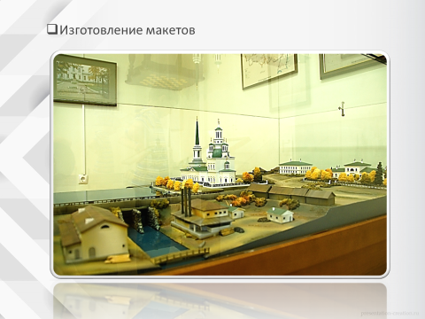56. Изготовление макетов

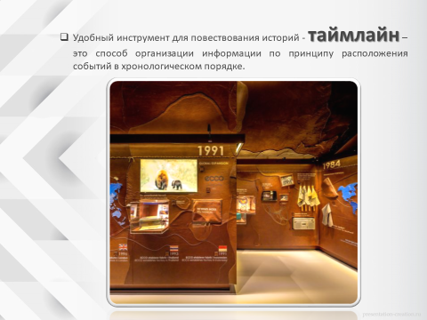57 Удобный инструмент для повествования историй – таймлайн (линия времени) – это способ организации информации по принципу расположения событий в хронологическом порядке.

Таймлайн – это простой способ рассказать об истории, особенно если экспонатов очень мало.
Рассмотрим, как можно применить этот элемент в музейных экспозициях.

Например на фото таймлайн по периметру огибает главный зал экспозиции и является самостоятельным экспонатом. Текст сведён к минимуму, создатели старались, чтобы основные вехи развития были понятны и без него.

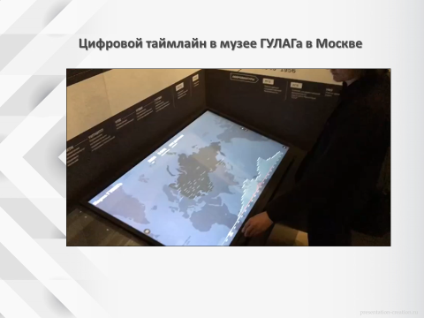58. Цифровой таймлайн в музее ГУЛАГа в Москве выделяется интерактивностью и компактностью. Его размещение в электронном формате обусловлено огромным объемом информации и необходимости её точности и детализации. В музее Гулага не могли пропустить информацию по своему усмотрению, поэтому создали полноценную базу данных.
Информация на таймлайне дополняет материалы основной экспозиции, в которой рассказывается о судьбах конкретных людей, отношении власти к заключенным и их роль в построении советской экономики. Это дополнительная информация к экспозиции, поэтому гигантский объем информации не напрягает.
Такой вариант возможен, когда информации очень много и нет возможности что-то сократить.

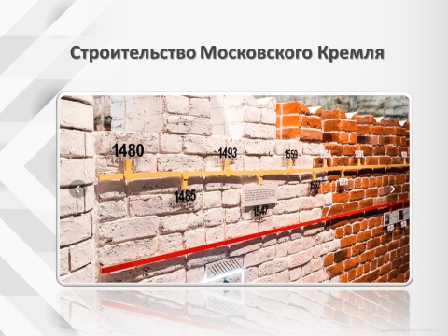59 Другой пример – этапы строительства Московского Кремля.
Через весь зал, закручиваясь в спираль, идет стена, составленная из разных фрагментов (кирпичная, известняковая, дубовая, сосновая), отражающих разные эпохи существования Кремля. Стены являются своеобразной летописью Московского государства: на них указаны датировки и примечательные факты о конкретном периоде - от года основания Москвы до времени постройки сегодняшнего Кремля.

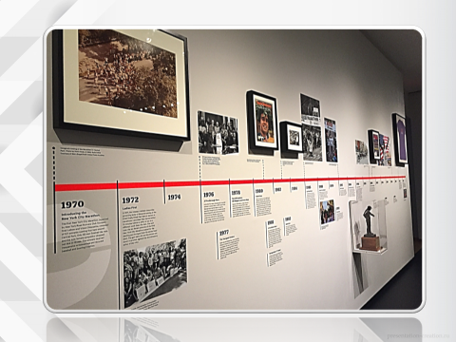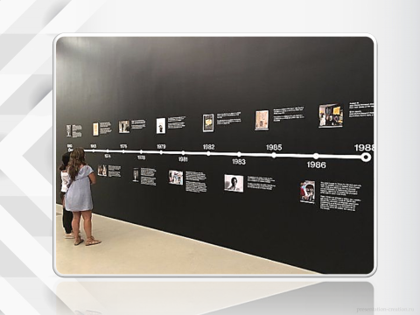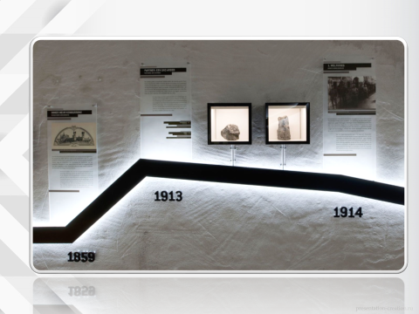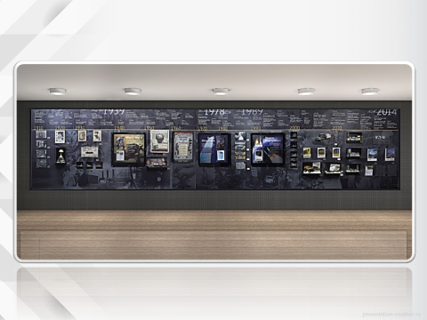
60-63 Перед вами Варианты применения таймлайна

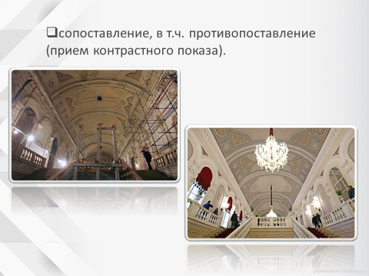64. Способов группировки экспозиционных материалов множество:
– сопоставление, в т.ч. противопоставление (прием контрастного показа);
Например до и после реставрации

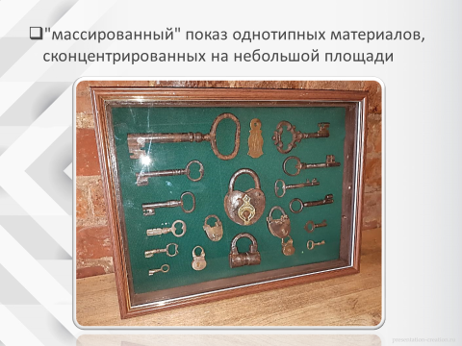65 "массированный" показ однотипных материалов, сконцентрированных на небольшой площади.

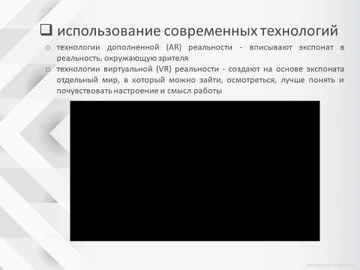66 Использование современных технологий

Интерактив, виртуальная реальность, искусственный интеллект, проекции на дыме, 3D-копии экспонатов - мультимедийные форматы оживляют музейную реальность.
Раньше посетитель смотрел на экспонат, максимально отделённый, возведенный на пьедестал, спрятанный за стекло, «руками не трогать!». Сейчас музеи, напротив, стремятся со всех сторон — через звук, картинку, запах, прикосновение, — установить контакт посетителя с произведением.
Просто картина в раме на стене сегодня вызывает все меньше эмоций у неподготовленного зрителя, привыкшего жить в информационно насыщенном, ярком, подвижном мире. Поэтому так востребованы
- технологии дополненной (AR) реальности, которые вписывают экспонат в реальность, окружающую зрителя
- технологии виртуальной (VR) реальности, создающие на основе экспоната отдельный мир, в который можно зайти, осмотреться, лучше понять и почувствовать настроение и смысл работы
Одним из примеров использования технологии дополненной (AR) реальности служит интерактивный музей киностудии “Ленфильм”. Созданное приложение добавило в статичную экспозицию виртуальные модели объектов, которые невозможно было разместить в музее, например, огромный бриллиант, принадлежащий главной героине, оружие, и другие предметы.

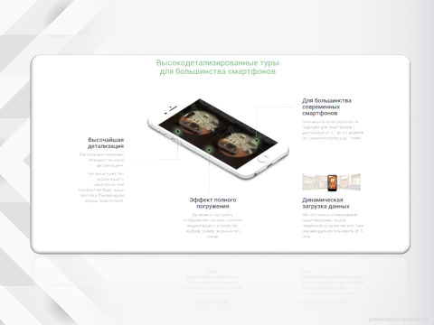67 Технология виртуальной реальности (virtual reality, VR) — это комплексная технология, позволяющая погрузить человека в виртуальный мир при использовании специализированных устройств (шлемов виртуальной реальности).

Совершить погружение в VR не сложно, достаточно воспользоваться специальными периферийными устройствами. В специальных «виар шлемах» установлены жк-мониторы высокого разрешения, продвинутая аудиосистема и линзы перед экранами, что в полной мере позволяет называть их «очками виртуальной реальности».
Так государственный музей им. А.С. Пушкина – создал масштабный проект «Виртуальный Пушкинский» – это площадка, позволяющая посетить музей, не выходя из дома, участвовать в онлайн-экскурсиях с лучшими гидами, узнавайть новое на лекциях виртуального лектория, совершайте самостоятельные виртуальные прогулки по любимым залам постоянной экспозиции или посещайть виртуальные выставки, на которые давно хотели попасть!
Для этого достаточно использовать любые стандартные картонные очки VR, в которые вставляется ваш смартфон.

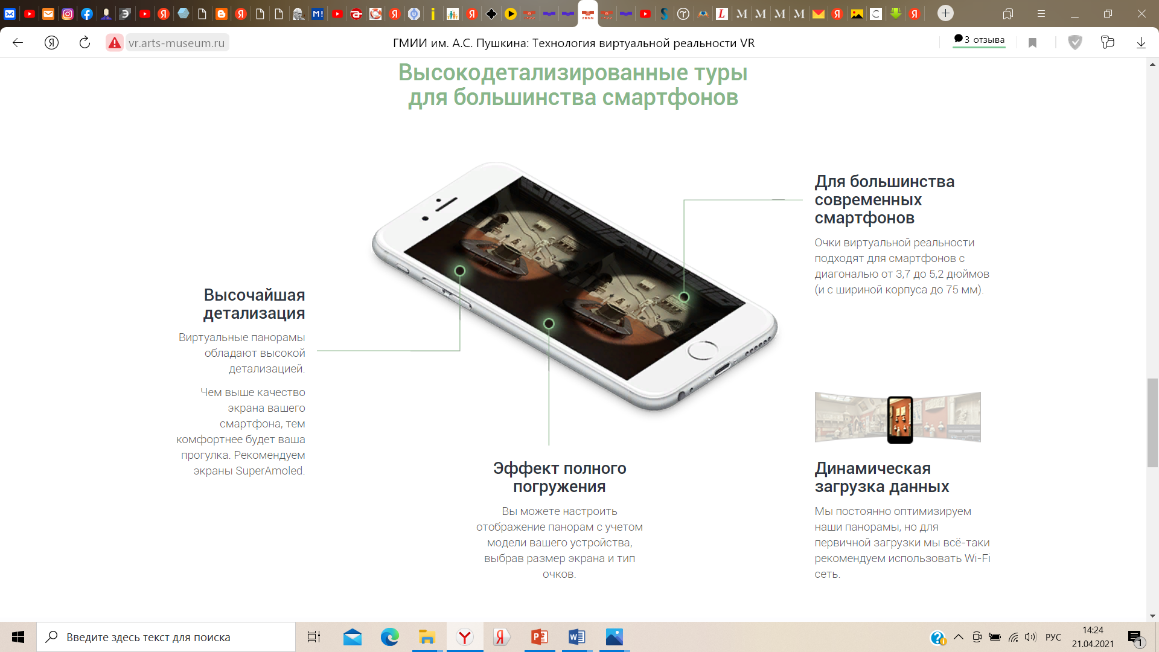

68. Проекции — еще один востребованный способ оформления экспозиций исторического искусства. С помощью проекторов пространство музея превращается в часть экспозиции, передает настроение и атмосферу произведений.
Так на биеннале в Венеции в этом году экспонировался проект индийского художника Джитишша Каллата «Сопроводительное письмо»: строку за строкой цитирует миротворческое письмо Махатмы Ганди Гитлеру с помощью технологии fogscreen (фогскрин)—фотографию или видеоряд проецируют на сценический «туман».

 69. ИНТЕРАКТИВНЫЕ ПАНЕЛИ И ЭКРАНЫ
Интерактивные панели используются в музеях для навигации и описания экспонатов.

Например в Музее истории Екатеринбурга. Интерактивная книга с реальным перелистыванием (технология RealBook)

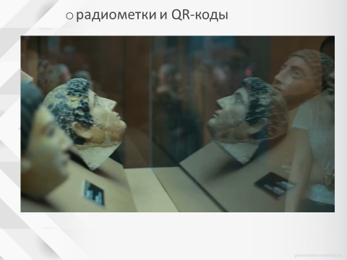 70. РАДИОМЕТКИ И QR-КОДЫ

Датчики или коды, установленные возле экспонатов и в интерьере музея, «общаются» с аудиогидами или смартфонами посетителей, активируют контент при приближении к конкретному экспонату. Заодно технология позволяет музеям анализировать, как посетители взаимодействуют с экспозицией: какими маршрутами ходят, как долго и у каких предметов задерживаются, в каких точках теряются.

На видео Приложение Artefact распознает и "рассказывает" об экспонатах Русского музея в Санкт-Петербурге и Пушкинского музея в Москве с помощью камеры смартфона.

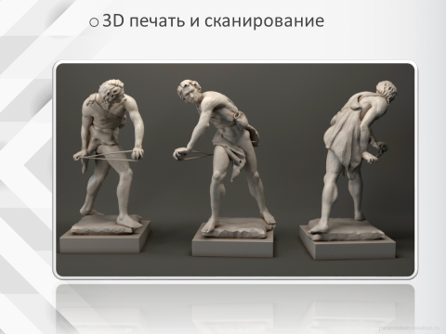 71. 3D ПЕЧАТЬ И СКАНИРОВАНИЕ

3D-принтеры создают копии экспонатов, которые, в отличие от оригиналов, можно потрогать. Такой опыт делает музейные экскурсии более увлекательными для детей, людей с ограничениями зрения и просто для всех, кого раздражает надпись «Экспонаты не трогать».
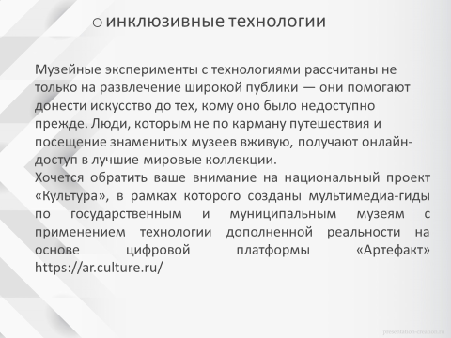 72. Инклюзивные технологии
Музейные эксперименты с технологиями рассчитаны не только на развлечение широкой публики — они помогают донести искусство до тех, кому оно было недоступно прежде. Люди, которым не по карману путешествия и посещение знаменитых музеев вживую, получают онлайн-доступ в лучшие мировые коллекции.
Хочется обратить ваше внимание на национальный проект «Культура»
В рамках которого созданы мультимедиа-гиды по государственным и муниципальным музеям с применением технологии дополненной реальности на основе цифровой платформы «Артефакт» https://ar.culture.ru/
В период всеобщим увлечением новыми технологиями, стоит отметить, что конечно технологии должны быть, но они должны быть уместны. Сначала нужно придумать идею, а потом рассказать ее с помощью электроники. Но никак не наоборот.

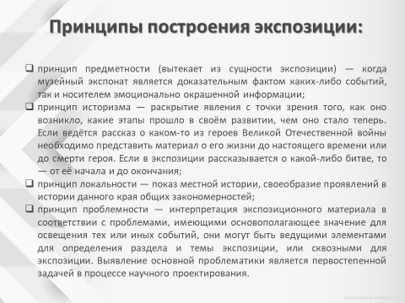 73.Когда у нас уже многое подготовлено, есть площадь для экспозиции, выстроена концепция, экспонаты подготовлены – необходимо всё сформировать в экспозицию. Формируя экспозицию, мы руководствуемся следующими принципами построения:
- принцип предметности (вытекает из сущности экспозиции) — когда музейный экспонат является доказательным фактом каких-либо событий, так и носителем эмоционально окрашенной информации;
- принцип историзма — раскрытие явления с точки зрения того, как оно возникло, какие этапы прошло в своём развитии, чем оно стало теперь. Если ведётся рассказ о каком-то из героев Великой Отечественной войны необходимо представить материал о его жизни до настоящего времени или до смерти героя. Если в экспозиции рассказывается о какой-либо битве, то — от её начала и до окончания;
- принцип локальности — показ местной истории, своеобразие проявлений в истории данного края общих закономерностей;
- принцип проблемности — интерпретация экспозиционного материала в соответствии с проблемами, имеющими основополагающее значение для освещения тех или иных событий, они могут быть ведущими элементами для определения раздела и темы экспозиции, или сквозными для экспозиции. Выявление основной проблематики является первостепенной задачей в процессе научного проектирования.
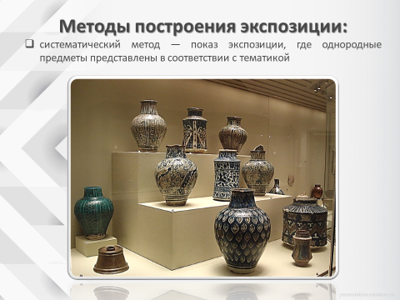 74. Методы построения экспозиции
Важным моментом в построении экспозиции является группировка экспонатов. Выделяют несколько методов:
- систематический метод — показ экспозиции, где однородные предметы представлены в соответствии с тематикой

- 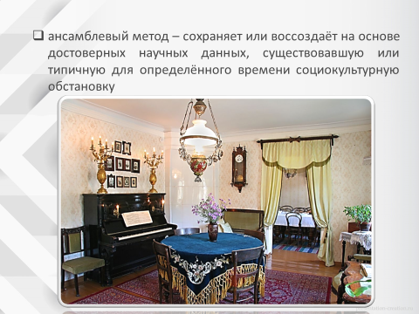
  - ансамблевый метод – сохраняет или воссоздаёт на основе достоверных научных данных, существовавшую или типичную для определённого времени социокультурную обстановку
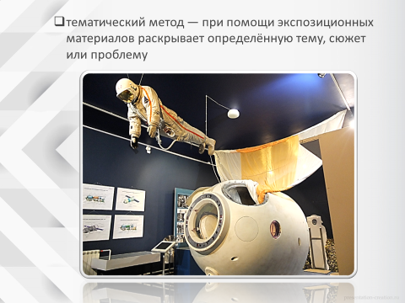
  - тематический метод — при помощи экспозиционных материалов раскрывает определённую тему, сюжет или проблемы.

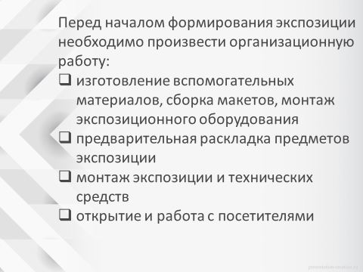 77.Перед началом формирования экспозиции необходимо произвести организационную работу:
- - изготовление вспомогательных материалов, сборка макетов, монтаж экспозиционного оборудования;
- - предварительная раскладка предметов экспозиции
- - монтаж экспозиции и технических средств
- И наконец открытие выставки и работа с посетителями
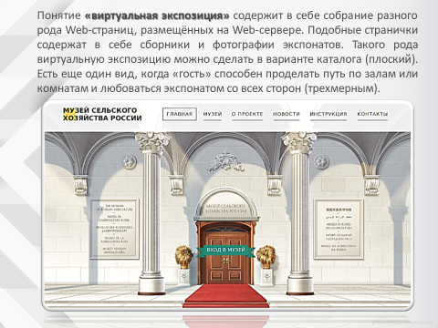 78. Рассмотрим с вами современный формат музейной экспозиции - виртуальный музей, который обладает большим образовательным и просветительским потенциалом. Существуют примеры успешной реализации виртуальных музеев и интернет-ресурсов, систематизирующих информацию о них.
Понятие «виртуальная экспозиция» содержит в себе собрание разного рода Web-страниц, размещённых на Web-сервере. Подобные странички содержат в себе сборники и фотографии экспонатов. Такого рода виртуальную экспозицию можно сделать в варианте каталога (плоский формат). Есть еще один вид, когда «гость» способен проделать путь по залам или комнатам и любоваться экспонатом со всех сторон (трехмерный вариант).
Виртуальная экспозиция – тип веб-сайта, который специализирован с целью выставки музейных материалов. Все материалы, которые могут быть презентованы в подобном формате обладают различным характером и видом:
- Предметы искусства;
- Исторические артефакты;
- Виртуальные коллекции;
- Фамильные реликвии и др.
- 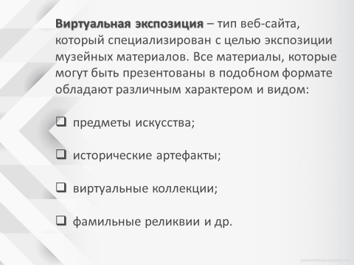 79.Виртуальная экспозиция решает коммуникативную, культурно-просветительскую,
- Обучающую, мотивационную функции.
Виртуальную экспозицию возможно применять с целью проведения виртуальных экскурсий, состязаний, различных акций. Самая существенная доля сетевых ресурсов – это взаимодействие, что немаловажно в настоящее время.
А самое главное, для того чтобы создать виртуальную экспозицию достаточно чтобы в наличии были необходимое техническое оборудование (компьютерная техника, выход в Интернет) и подготовленный персонал (расказчик, IT-специалист).
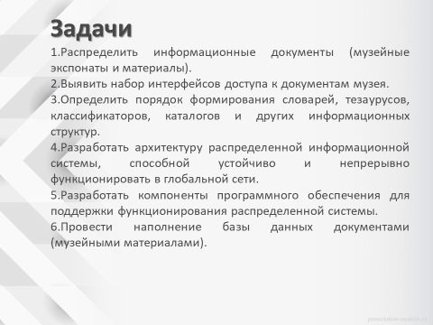 80.Задачи, которые стоят перед нами в процессе создания виртуальной экспозиции:
- Распределить информационные документы (музейные экспонаты и материалы).

- Выявить набор интерфейсов доступа к документам музея.
- Определить порядок формирования словарей, тезаурусов, классификаторов, каталогов и других информационных структур.
- Разработать архитектуру распределенной информационной системы, способной устойчиво и непрерывно функционировать в глобальной сети.
- Разработать компоненты программного обеспечения для поддержки функционирования распределенной системы.
- Провести наполнение базы данных документами (музейными материалами).

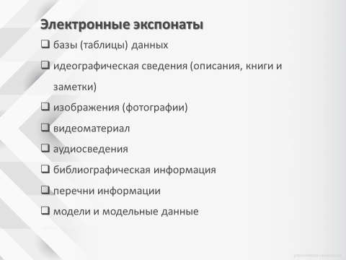 81 Необходимо отметить, что электронные экспонаты обладают различным видом: это базы (таблицы) данных
идеографическая сведения (описания, книги и заметки),
изображения (фотографии)
видеоматериал,
аудиосведения,
библиографическая информация,
перечни информации,
модели и модельные данные.

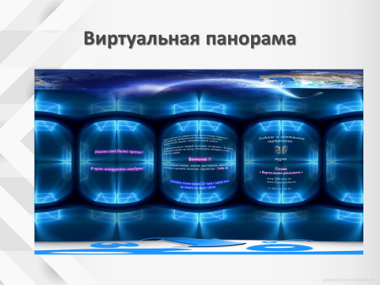 82 Одной из более эффективных технологий визуализации музейных экспозиций считается методика формирования виртуальных панорам (синонимы: 3D-панорамы, круглые панорамы, 360-градусные фотопанорамы). Это настоящий метод демонстрации фотографий объемного пространства. В один момент на экране появляется лишь доля панорамы, угловые размеры которой, как правило, соответствуют нормальному углу зрения невооруженного глаза. Все без исключения картинки рассматриваются путем мягкого перемещения либо в левую сторону, либо в правую сторону.

На видео Виртуальный 3D тур Музея Сталинградская битва

При этом есть возможность соединить панорамы между собой. Так можно передвигаться от одной панорамы к другой. При наведении курсора мыши на «активную зону» можно любоваться фотографиями, видеороликами. Также можно акцентировать внимание на отдельных предметах панорамы. В случае музейной экспозиции это могут быть отдельные экспонаты, выставочные стенды, а также любая другая информация, на которую необходимо обратить внимание виртуального посетителя.

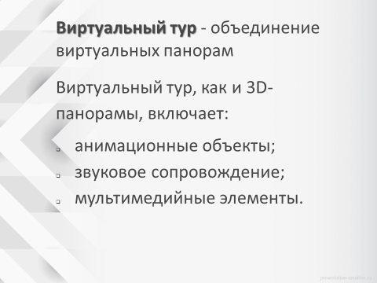 83 Главная и ведущая форма подачи информации – виртуальный тур. Это значит объединение виртуальных панорам.
Виртуальный тур, как и 3D-панорамы, включает:
- анимационные объекты;
- звуковое сопровождение;
- мультимедийные элементы.

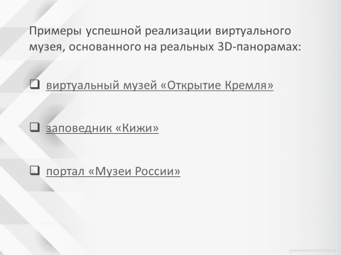 84 Предлагаю вдохновиться примерами успешной реализации виртуального музея, основанного на реальных 3D-панорамах, перейти на сайты можно по гиперссылкам
- виртуальный музей «Открытие Кремля». Он позволяет увидеть Кремль с высоты птичьего полета. Становится возможным прогуляться по его улицам и площадям.
- заповедник «Кижи». Такой виртуальный музей знакомит посетителей с архитектурными наследием, традиционной культурой, музейными коллекциями, природой Кижского погоста. Посетители могут насладиться прекрасными прямыми трансляциями из музея, видео- и фотоотчетами. Нужно отметить, что в данном музее можно воспользоваться форумом музея. Здесь же представлена полезная информация об организации: график работы, предоставляемые услуги, афиша, мероприятий.
- Один из значимых проектов, который направлен на объединение информации, является портал «Музеи России». Ресурс содержит информацию о более чем 3000 музеев

На этом мастер-класс по проектированию и созданию музейной экспозиции «Человек труда» завершён. Есть ли вопросы?
Надеемся, что мастер-класс пригодится в процессе реализации ваших проектов.
Желаем вам успехов.

